Câu 32. [HH12.C1.1.BT.a] (THPT Xuân Trường - Nam Định - 2018-BTN) Hình nào dưới đây không phải là hình đa diện?
A. 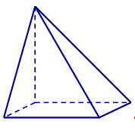. B. 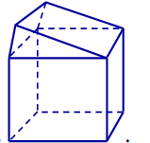 C. 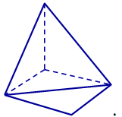 D. 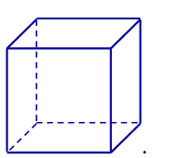
Lời giải
Chọn C
Câu 2: [HH12.C1.1.BT.a] (THPT Chuyên Thái Bình - Lần 1 - 2017 - 2018 - BTN) Hình chóp tứ giác đều có bao nhiêu mặt phẳng đối xứng?
A. B. . C. . D. .
Lời giải
Chọn D
Đó là các mặt phẳng , , , với , , , là các trung điểm của các cạnh (hình vẽ bên dưới).

Câu 1: [HH12.C1.1.BT.a] (THPT TIÊN DU SỐ 1) Số cạnh của một hình bát diện đều là:
A. Tám. B. Mười sáu. C.Mười hai. D. Mười.
Lời giải
Chọn C
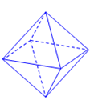

Câu 2: [HH12.C1.1.BT.a] (TOÁN HỌC TUỔI TRẺ LẦN 8) Khối đa diện đều loại là khối đa diện có đặc điểm:
A.mỗi mặt là đa giác đều cạnh và mỗi đỉnh là đỉnh chung của đúng mặt.
B. có mặt là đa giác đều và mỗi đỉnh là đỉnh chung của đúng cạnh.
C. có mặt là đa giác đều và mỗi mặt có cạnh.
D. có mặt là đa giác đều và mỗi mặt có cạnh.
Lời giải
Chọn A
Một khối đa diện lồi được gọi là khối đa diện đều loại nếu:
a) Mỗi mặt của nó là một đa giác đều cạnh.
b) Mỗi đỉnh của nó là đỉnh chung của đúng mặt.
Câu 3: [HH12.C1.1.BT.a] Cho một hình đa diện. Tìm khẳng định sai trong các khẳng định sau:
A. Mỗi đỉnh là đỉnh chung của ít nhất ba cạnh.
B. Mỗi đỉnh là đỉnh chung của ít nhất ba mặt.
C.Mỗi cạnh là cạnh chung của ít nhất ba mặt.
D. Mỗi mặt có ít nhất ba cạnh.
Lời giải
Chọn C
Câu 4: [HH12.C1.1.BT.a] (GK1-THPT Nghĩa Hưng C) Số đỉnh và số cạnh của hình hai mươi mặt đều là
A. đỉnh và cạnh. B. đỉnh và cạnh.
C. đỉnh và cạnh. D. đỉnh và cạnh.
Lời giải
Chọn A

Câu 5: [HH12.C1.1.BT.a] (THPT NGÔ GIA TỰ) Khối đa diện đều nào sau có số đỉnh nhiều nhất
A. Khối nhị thập diện đều ( mặt đều). B. Khối tứ diện đều.
C. Khối bát diện đều ( mặt đều). D. Khối thập nhị diện đều ( mặt đều).
Lời giải
Chọn D
Khối tứ diện đều có 4 đỉnh.
Khối bát diện đều có 6 đỉnh.
Khối 20 mặt đều có 12 đỉnh.
Khối 12 mặt đều có 20 đỉnh.
Câu 6: [HH12.C1.1.BT.a] (THPT NGÔ GIA TỰ) Trong các khẳng định sau khẳng định nào là đúng.
A. Hình chóp đa giác đều là hình chóp có đáy là đa giác đều và các cạnh bên bằng nhau.
B. Hình chóp đa giác đều là hình chóp có đáy là một đa giác đều.
C. Hình chóp đều là tứ diện đều.
D. Hình chóp đa giác đều là hình chóp có trân đường cao hạ từ đỉnh xuống mặt đáy trùng với tâm đường tròn ngoại tiếp đa giác đáy.
Lời giải
Chọn A
Câu 7: [HH12.C1.1.BT.a] (THPT NGÔ GIA TỰ) Trong các khẳng định sau khẳng định nào là đúng.
A. Khối đa diện đều loại là khối đa diện đều có đỉnh, mặt.
B. Khối đa diện đều loại là khối đa diện đều có mặt, đỉnh.
C. Khối đa diện đều loại là khối đa diện lồi thỏa mãn mỗi mặt của nó là đa giác đều cạnh và mối đỉnh của nó là đỉnh chung của đúng mặt.
D. Khối đa diện đều loại là khối đa diện lồi thỏa mãn mỗi đỉnh của nó là đỉnh chung của đúng mặt và mối mặt của nó là một đa giác đều cạnh.
Lời giải
Chọn C
Câu 8: [HH12.C1.1.BT.a] (THPT CHUYÊN PHAN BỘI CHÂU) Cho hình lập phương có cạnh bằng . Khẳng định nào sau đây là sai?
A. Hình lập phương có một tâm đối xứng.
B. Hình lập phương có diện tích toàn phần là .
C. Hình lập phương có mặt đối xứng.
D. Thể tích của tứ diện bằng .
Lời giải
Chọn C
Hình lập phương có 9 mặt phẳng đối xứng
Câu 9: [HH12.C1.1.BT.a] (CHUYÊN ĐH VINH – L4 - 2017) Trong không gian chỉ có 5 loại khối đa diện đều như hình vẽ sau
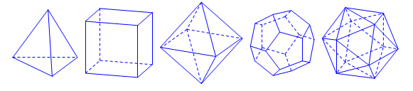
Khối tứ diện đều Khối lập phương Bát diện đều Hình mặt đều Hình mặt đều
Mệnh đề nào sau đây đúng?
A. Mọi khối đa diện đều có số mặt là những số chia hết cho 4.
B.Khối lập phương và khối bát diện đều có cùng số cạnh.
C. Khối tứ diện đều và khối bát diện đều có 1 tâm đối xứng.
D. Khối mười hai mặt đều và khối hai mươi mặt đều có cùng số đỉnh.
Lời giải
Chọn B
+ A sai, vì khối lập phương có mặt và .
+ B đúng, vì khối lập phương có 12 cạnh; khối bát diện đều có 12 cạnh.
+ C sai, vì khối tứ diện đều không có tâm đối xứng.
+ D sai, vì khối mặt đều có đỉnh, còn khối mặt đều có đỉnh.
Câu 11: [HH12.C1.1.BT.a] (THPT NGUYỄN DU) Cho tứ diện Gọi là các điểm thứ tự chia các đoạn thẳng theo tỉ số , , ; . Với giá trị nào của thì bốn điểm đồng phẳng:
A. B. C. D.
Lời giải
Chọn B
Dễ thấy khi lần lượt là trung điểm của thì bốn điểm đồng phẳng . Khi đó
Câu 12: [HH12.C1.1.BT.a] Có tất cả bao nhiêu loại khối đa diện đều?
A. 3. B.5. C. 6. D. 7.
Lời giải
Chọn B
Câu 13: [HH12.C1.1.BT.a] Số đỉnh của khối bát diện đều là:
A.6. B. 7. C. 8. D. 9.
Lời giải
Chọn A
Câu 14: [HH12.C1.1.BT.a] (THPT YÊN LẠC) Khối 20 mặt đều thuộc loại
A. B. C. D.

Lời giải
Chọn A
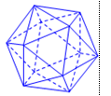

Câu 15: [HH12.C1.1.BT.a] (THPT CHUYÊN NGUYỄN TRÃI) Hình đa diện đều có tất cả các mặt là ngũ giác có bao nhiêu cạnh?
A. . B. . C. . D..
Lời giải
Chọn D
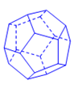

Hình đa diện đều duy nhất có tất cả các mặt là ngũ giác chính là hình mười hai mặt đều. Hình này có cạnh, 20 đỉnh và 12 mặt.
Câu 16: [HH12.C1.1.BT.a] (THPT TRẦN HƯNG ĐẠO) Khối đa diện đều loại có số đỉnh
A. B. C. D.
Lời giải

Chọn C
Khối đa diện đều loại là khối lập phương nên có 8 đỉnh.
Câu 18: [HH12.C1.1.BT.a] (THPT CHUYÊN BIÊN HÒA) Cho khối lập phương. Khẳng định nào sau đây đúng?
A. Số mặt của khối lập phương là .
B. Khối lập phương là khối đa diện loại .
C. Số cạnh của khối lập phương là .
D. Khối lập phương là khối đa diện loại .
Lời giải
Chọn B
Khối lập phương có mỗi mặt là một đa giác đều 4 cạnh .
Khối lập phương có mỗi điểm là đỉnh chung của đúng 3 mặt .
Vậy khối lập phương là khối đa diện loại .
Câu 19: [HH12.C1.1.BT.a] (THPT CHUYÊN TUYÊN QUANG)Khối đa diện đều nào sau đây có mặt không phải là tam giác đều ?
A. Mười hai mặt đều. B. Hai mươi mặt đều.
C. Tám mặt đều. D. Tứ diện đều.
Lời giải
Chọn A
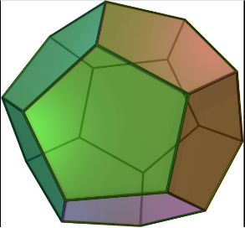
Khối 12 mặt đều.
Câu 20: [HH12.C1.1.BT.a] (THPT CHUYÊN LÊ QUÝ ĐÔN)Trong tất cả các hình đa diện đều, hình nào có số mặt nhiều nhất ?
A. Hình nhị thập diện đều. B. Hình thập nhị diện đều.
C. Hình bát diện đều. D. Hình lập phương.
Lời giải
Chọn A
A. mặt.
B. mặt.
C. mặt.
D. mặt.
Câu 21: [HH12.C1.1.BT.a] (SỞ GIÁO DỤC VÀ ĐÀO TẠO TỈNH PHÚ THỌ) Khối mười hai mặt đều có bao nhiêu đỉnh?
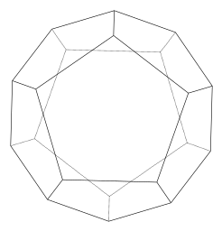
A. 12. B. 16. C. 20. D. 30.
Lời giải
Chọn C
Theo sách giáo khoa Hình học 12 (trang 17), khối mười hai mặt đều có 20 đỉnh.
Câu 22: [HH12.C1.1.BT.a] (CỤM 2 TP.HCM)Hình nào sau đây không phải là hình đa diện?
A. Hình trụ. B. Hình tứ diện. C. Hình lập phương. D. Hình chóp.
Lời giải.
Chọn A
Câu 23: [HH12.C1.1.BT.a] Hình bát diện đều có số đỉnh, số cạnh, số mặt tương ứng là:
A. B. C. D.
Lời giải
Chọn C
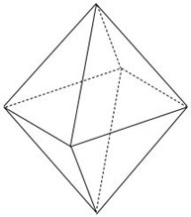
Số đỉnh là 6, số cạnh là 12, số mặt là 8.
Câu 25: [HH12.C1.1.BT.a] (THPT YÊN LẠC) Trong các mệnh đề sau mệnh đề nào đúng?
A.Mỗi hình đa diện có ít nhất bốn đỉnh
B. Mỗi hình đa diện có ít nhất ba đỉnh
C. Số đỉnh của một hình đa diện lớn hơn hoặc bằng số cạnh của nó
D. Số mặt của một hình đa diện lớn hơn hoặc bằng số cạnh của nó
Lời giải
Chọn A
C và D sai (Ví dụ hình tứ diện); B sai vì không có hình đa diện nào ba đỉnh.
Câu 26: [HH12.C1.1.BT.a]Hình đa diện nào dưới đây không có tâm đối xứng ?

A. Tứ diện đều. B. Bát diện đều. C. Hình lập phương. D. Lăng trụ lục giác đều.
Hướng dẫn giải
Chọn A
Dễ dàng thấy bát diện đều, hình lập phương và lăng trục lục giác đều có tâm đối xứng. Còn tứ diện đều không có tâm đối xứng.
Câu 27: [HH12.C1.1.BT.a] (THPT HỒNG QUANG) Số nào trong các số sau đây không phải là số mặt của một khối đa diện đều nào đó.
A. B. C. D. .
Lời giải
Chọn D
Chỉ có 5 loại đa diện đều là tứ diện đều (4 mặt), lập phương (6 mặt), hình 8 mặt đều, hình 12 mặt đều và hình 20 mặt đều.

Câu 29: [HH12.C1.1.BT.a] (SGD-BÌNH PHƯỚC) Khối lập phương là khối đa diện đều loại:
A. {5;3}. B. {3;4}. C.{4;3}. D. {3;5}.
Lời giải
Chọn C
Khối lập phương là khối đa diện đều loại {4;3}.
Câu 30: [HH12.C1.1.BT.a] (THPT LƯƠNG ĐẮC BẰNG) Hình chóp tứ giác đều có bao nhiêu mặt phẳng đối xứng ?
A. . B. . C. . D. .
Lời giải
Chọn D
Câu 31: [HH12.C1.1.BT.a] (CHUYÊN THÁI BÌNH L3) Bát diện đều có mấy đỉnh ?
A.. B. . C. . D. .
Lời giải
Chọn C
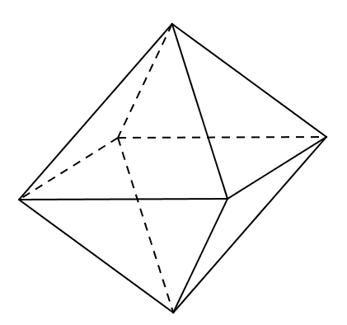
Hình bát diện đều có đỉnh.
Câu 32: [HH12.C1.1.BT.a] (THPT CHUYÊN NGUYỄN QUANG DIÊU) Số mặt phẳng đối xứng của tứ diện đều là:
A. B. C. D.
Lời giải
Chọn C
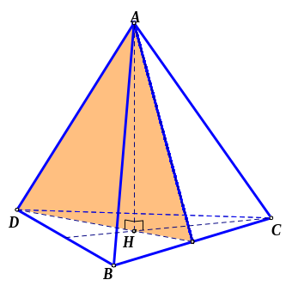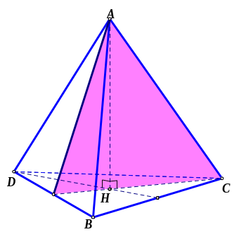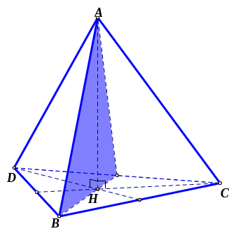
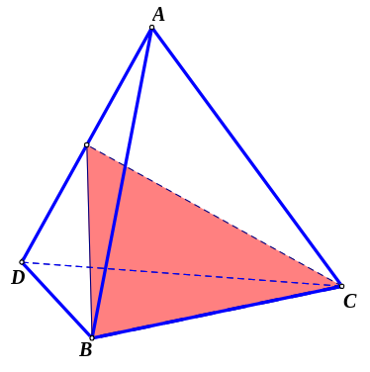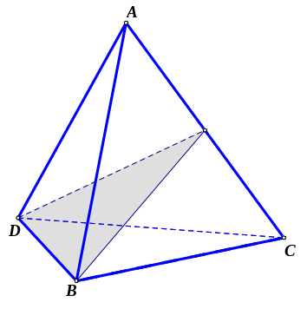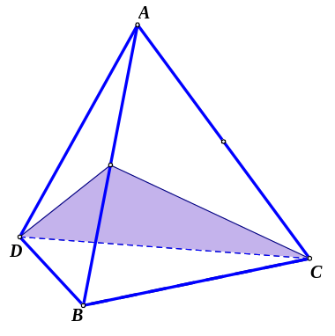
Tứ diện đều có mặt phẳng đối xứng là mặt phẳng tạo bởi một cạnh với trung điểm của cạnh đối diện của nó.
Câu 34: [HH12.C1.1.BT.a] (THPT TIÊN DU SỐ 1) Hãy chọn mệnh đề đúng.
A. Số đỉnh và số mặt trong một hình đa diện luôn bằng nhau.
B.Tồn tại hình đa diện có số đỉnh và số mặt bằng nhau.
C. Tồn tại hình đa diện có số đỉnh bằng số cạnh.
D. Tồn tại hình đa diện có số cạnh bằng số mặt.
Lời giải
Chọn B
Chẳng hạn tứ diện có 4 đỉnh và 4 mặt

Câu 36: [HH12.C1.1.BT.a] (THPT CHUYÊN PHAN BỘI CHÂU) Cho một hình đa diện. Khẳng định nào sau đây sai?
A. Mỗi cạnh là cạnh chung của ít nhất ba mặt.
B. Mỗi đỉnh là đỉnh chung của ít nhất ba cạnh.
C. Mỗi đỉnh là đỉnh chung của ít nhất ba mặt.
D. Mỗi mặt có ít nhất ba cạnh.
Lời giải
Chọn A
Câu 37: [HH12.C1.1.BT.a] (THPT Chuyên Võ Nguyên Giáp) Kí hiệu là số mặt, là số đỉnh và là số cạnh của một hình bát diện đều. Khi đó bộ tương ứng với bộ số nào?
A. . B. .
C. . D. .
Lời giải
Chọn C
Hình bát diện đều có 8 mặt, mỗi mặt là tam giác đều, có 6 đỉnh và 12 cạnh.
Câu 38: [HH12.C1.1.BT.a] (GK1-THPT Nghĩa Hưng C) Có thể chia hình lập phương thành bao nhiêu tứ diện bằng nhau?
A. Bốn. B.Sáu. C. Vô số. D. Hai.
Lời giải
Chọn B
Câu 39: [HH12.C1.1.BT.a] (THPT YÊN LẠC) Mỗi đỉnh của một hình đa diện là đỉnh chung của ít nhất
A. Năm cạnh B. Bốn cạnh C.Ba cạnh D. Hai cạnh
Lời giải
Chọn C

Câu 40: [HH12.C1.1.BT.a] (THPT TRẦN PHÚ) Trong các mệnh đề sau, mệnh đề nào ĐÚNG?
A. Hai khối chóp có hai đáy là hai tam giác đều bằng nhau thì thể tích bằng nhau.
B. Hai khối lăng trụ có chiều cao bằng nhau thì thể tích bằng nhau.
C. Hai khối đa diện có thể tích bằng nhau thì bằng nhau.
D. Hai khối đa diện bằng nhau có thể tích bằng nhau.
Lời giải
Chọn D
Câu 21. [HH12.C1.1.BT.a] (THPT Kinh Môn - Hải Dương - 2018 - BTN) Trong các mệnh đề sau, mệnh đề nào sai?
A. Chỉ có năm loại khối đa diện đều.
B. Mỗi đỉnh của một khối đa diện là đỉnh chung của ít nhất ba mặt.
C. Hình chóp tam giác đều là hình chóp có bốn mặt là những tam giác đều.
D. Mỗi cạnh của hình đa diện là cạnh chung của đúng hai mặt.
Lời giải
Chọn C
Dễ thấy các mệnh đề A, B, D đúng.
Mệnh đề C sai vì để có bốn mặt là những tam giác đều thì phải có một tứ diện đều. Hình chóp tam giác đều chỉ có chắc chắn một mặt đáy là tam giác đều còn các mặt bên có thể là các tam giác cân.
Câu 50. [HH12.C1.1.BT.a] (SGD Bình Dương - HKI - 2017 - 2018 - BTN) Khối đa diện đều loại là:
A. Khối lập phương. B. Khối bát diện đều. C. Khối hộp chữ nhật. D. Khối tứ diện đều.
Lời giải
Chọn A
Theo định nghĩa khối đa diện đều loại là khối có: Mỗi mặt là 1 đa giác đều có cạnh (hình vuông), mỗi đỉnh là đỉnh chung của đúng mặt. Vậy nó là khối lập phương.
Theo bảng tóm tắt về năm loại khối đa diện đều
Loại | Tên gọi | Số đỉnh | Số cạnh | Số mặt
 | Tứ diện đều
 | Lập phương
 | Bát diện đều
 | Mười hai mặt đều
 | Hai mươi mặt đều
Câu 4: [HH12.C1.1.BT.a] (THPT Chuyên Hùng Vương - Phú Thọ - Lần 1 - 2018 - BTN) Hình chóp tứ giác đều có bao nhiêu mặt phẳng đối xứng ?
A. B. C. D.
Lời giải
Chọn C
Đó là các mặt phẳng , , , với , , , là các trung điểm của các cạnh đáy dưới hình vẽ bên dưới.
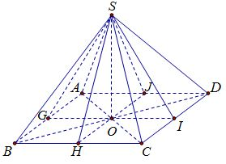
Câu 37. [HH12.C1.1.BT.a] (Chuyên Quang Trung - Bình Phước - Lần 1 - 2018 - BTN) Số mặt phẳng đối xứng của khối tứ diện đều là
A. . B. . C. . D. .
Lời giải
Chọn D
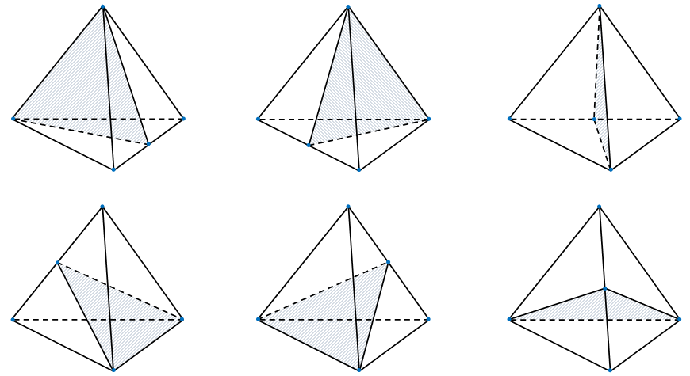
Câu 9. [HH12.C1.1.BT.a] (THPT Chuyên Vĩnh Phúc- Lần 3-2018) Tổng số đỉnh, số cạnh và số mặt của hình lập phương là
A. . B. . C. . D. .
Lời giải
Chọn B
Hình lập phương có 8 đỉnh, 12 cạnh và 6 mặt.
Vậy tổng số đỉnh, số cạnh và số mặt của hình lập phương là .
Câu 1. [HH12.C1.1.BT.a] (SỞ GD VÀ ĐT THANH HÓA-2018) Hình bát diện đều có bao nhiêu mặt?
A. . B. . C. . D. .
Lời giải
Chọn A
Tính theo định nghĩa.
Câu 36. [HH12.C1.1.BT.a] (THPT Hoa Lư A-Ninh Bình-Lần 1-2018) Vật thể nào dưới đây không phải là khối đa diện?
A. 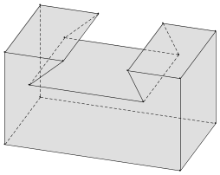 B. 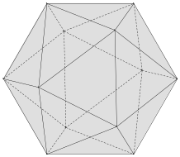 C. 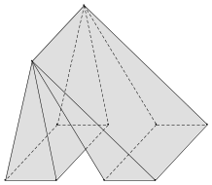 D. 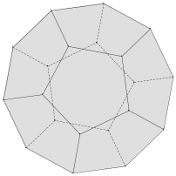
Lời giải
Chọn C
Vật thể cho bởi hình A, B, D là các khối đa diện.
Vật thể cho bởi hình C không phải khối đa diện, vi phạm điều kiện mỗi cạnh của đa giác nào cũng là cạnh chung của đúng hai đa giác.
Câu 2. [HH12.C1.1.BT.a] (THPT Lê Hồng Phong - Nam Định - Lần 1 - 2017 - 2018 - BTN) Có bao nhiêu loại khối đa diện đều mà mỗi mặt của nó là một tam giác đều?
A. . B. . C. . D. .
Lời giải
Chọn A
Có ba loại khối đa diện đều mà mỗi mặt của nó là một tam giác đều là: khối tứ diện đều, khối bát diện đều và khối hai mươi mặt đều.
Câu 5: [HH12.C1.1.BT.a](THPT Kim Liên - HN - Lần 1 - 2017 - 2018 - BTN) Khối đa diện có mười hai mặt đều có số đỉnh, số cạnh, số mặt lần lượt là:
A. , , . B. , , . C. , , . D. , , .
Lời giải
Chọn D
Câu 13: [HH12.C1.1.BT.a] [THPT Đô Lương 4 - Nghệ An - 2018 - BTN] Gọi , , thứ tự là số mặt, số cạnh, số đỉnh của hình bát diện đều. Khi đó bằng:
A. B. C. D.
Lời giải
Chọn B
Ta có bát diện đều có số mặt là , số cạnh là , số đỉnh là .
Vậy .
Câu 41: [HH12.C1.1.BT.a] [THPT Đô Lương 4 - Nghệ An - 2018 - BTN] Số hình đa diện lồi trong các hình dưới đây là
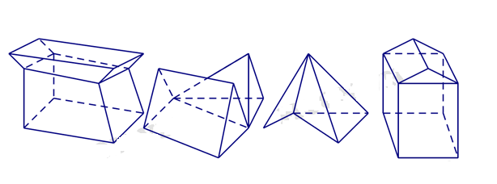
A. B. C. D.
Lời giải
Chọn C
Quan sát bốn hình trên ta thấy chỉ có một hình thứ tư từ trái qua là hình đa diện lồi vì lấy bất kỳ hai điểm nào thì đoạn thẳng nối hai điểm đó nằm trong khối đa diện.
Vậy chỉ có một đa diện lồi.
Câu 20: [HH12.C1.1.BT.a] (THPT Chuyên Vĩnh Phúc - lần 1 - 2017 - 2018 - BTN) Số đỉnh của hình mười hai mặt đều là:
A. Ba mươi. B. Mười sáu. C. Mười hai. D. Hai mươi.
Lời giải
Chọn A
Hình mười hai mặt đều có số đỉnh là (SGK HH12).
Câu 14. [HH12.C1.1.BT.a] (THPT CHUYÊN VĨNH PHÚC - LẦN 1 - 2017 - 2018 - BTN) Khối chóp tam giác đều có cạnh đáy bằng , cạnh bên bằng có bao nhiêu mặt phẳng đối xứng?
A. B. . C. D. .
Lời giải
Chọn D
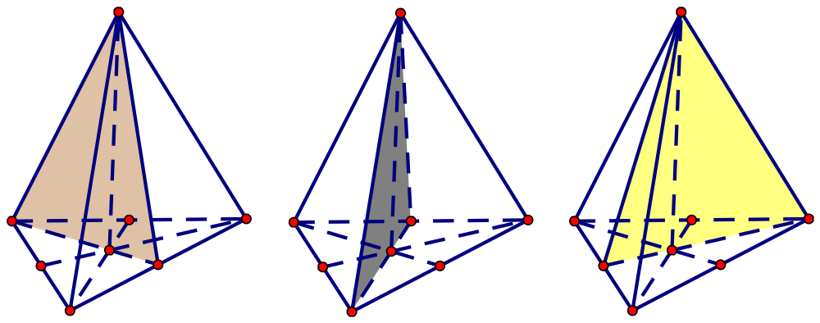
Mặt phẳng đối xứng của khối chóp trên tạo bởi cạnh bên và trung điểm của cạnh đáy đối diện.
Vậy khối chóp trên có mặt phẳng đối xứng.
Câu 20. [HH12.C1.1.BT.a] (THPT CHUYÊN VĨNH PHÚC - LẦN 1 - 2017 - 2018 - BTN) Lăng trụ tam giác có bao nhiêu mặt?
A. . B. . C. . D. .
Lời giải
Chọn D
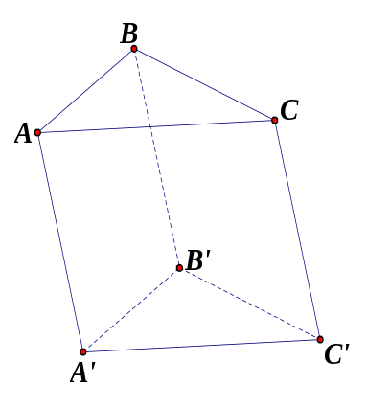
* Lăng trụ tam giác có mặt gồm mặt bên và mặt đáy.
Câu 3: [HH12.C1.1.BT.a] (Lương Văn Chánh - Phú Yên – 2017 - 2018 - BTN) Trong các mềnh đề sau, mệnh đề nào đúng ?
Số các cạnh của hình đa diện đều luôn luôn:
A. Lớn hơn . B. Lớn hơn .
C. Lớn hơn hoặc bằng . D. Lớn hơn hoặc bằng .
Lời giải
Chọn D
Hình tứ diện là một hình đa diện nên ta chọn D.
Câu 12: [HH12.C1.1.BT.a] (THPT Chuyên Vĩnh Phúc - Lần 3 - 2017 - 2018 - BTN) Số đỉnh của một hình bát diện đều là:
A. . B. . C. . D. .
Lời giải
Chọn A
Bát diện đều có dạng
Câu 28. [HH12.C1.1.BT.a] (Cụm Liên Trường - Nghệ An - Lần 1 - 2017 - 2018 - BTN) Hình đa diện trong hình vẽ bên có bao nhiêu cạnh:
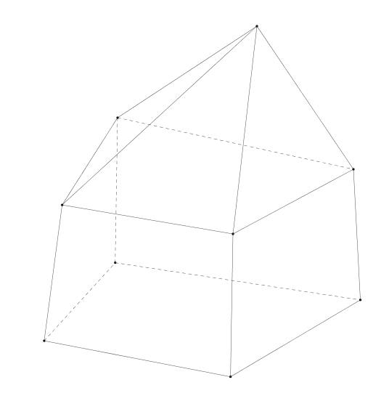
A. . B. . C. . D. .
Lời giải
Chọn A
Câu 22: [HH12.C1.1.BT.a] (THPT Lê Quý Đôn - Hải Phòng - 2018 - BTN) Khối hai mươi mặt đều thuộc loại nào sau đây ?
A. B. C. D.
Lời giải
Chọn C
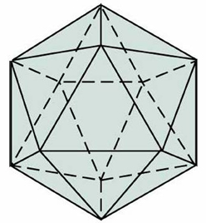
Khối hai mươi mặt đều có các mặt là tam giác nên thuộc loại .
Câu 18: [HH12.C1.1.BT.a] (THPT Can Lộc - Hà Tĩnh - Lần 1 - 2017 - 2018 - BTN) Gọi là số hình đa diện trong bốn hình trên. Tìm .
A. . B. . C. . D. .
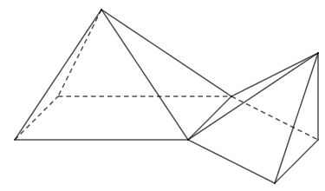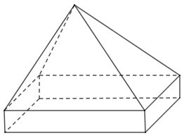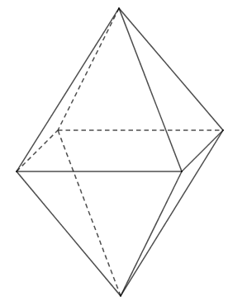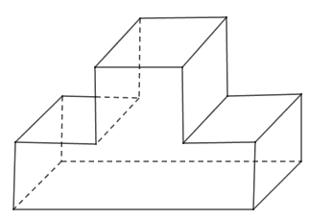
Lời giải
Chọn D
Số hình đa diện là 3 vì hình đầu tiên không phải hình đa diện.
Câu 19. [HH12.C1.1.BT.a] (THPT Phan Đình Phùng - Hà Tĩnh - Lần 1 - 2017 - 2018 - BTN) Hình nào sau đây không có trục đối xứng?
A. Hình tròn. B. Đường thẳng. C. Hình hộp xiên. D. Tam giác đều.
Lời giải
Chọn C

 Đường tròn có vô số trục đối xứng, các trục này đi qua tâm đường tròn.
 Đường thẳng có trục đối xứng trùng với nó.
 Tam giác đều có trục đối xứng, các trục này đi qua trọng tâm của tam giác đều.
 Hình hộp xiên không có trục đối xứng.
Câu 2: [HH12.C1.1.BT.a] (THPT Đức Thọ - Hà Tĩnh - Lần 1 - 2017 - 2018 - BTN) Khối tám mặt đều có tất cả bao nhiêu đỉnh?
A. . B. . C. . D. .
Hướng dẫn giải
Chọn B
Khối bát diện đều có đỉnh và cạnh.

